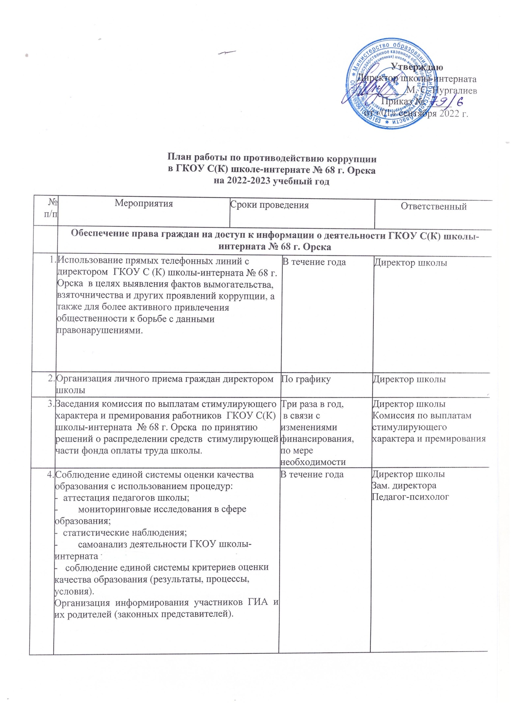

|  |  |  |  |
| --- | --- | --- | --- |
| 5. | Организация систематического контроля за получением, учетом, хранением, заполнением и порядком выдачи документов государственного образца об основном общем образовании.  Определение ответственности должностных лиц. | В течение года | Зам. директора |
| 6. | Контроль за осуществлением приёма в первый класс. | В течение года | Директор школы  Заместитель директора |
| 7. | Информирование граждан об их правах на получение образования. | В течение года | Администрация  Классные руководители |
| 8. | Контроль за недопущением фактов неправомерного взимания денежных средств с родителей (законных представителей). | В течение года | Директор школы  Зам. директора  Социальный педагог  Классные руководители  Воспитатели |
| 9. | Обеспечение соблюдений правил приема, перевода и отчисления, обучающихся из ГКОУ С(К) школы-интерната № 68 г. Орска. | В течение года | Директор школы  Зам. директора |
|  | **Обеспечение открытости деятельности образовательного учреждения** | | |
| 1. | Проведение Дней открытых дверей в школе.  Ознакомление родителей с условиями поступления в школу и обучения в ней. | Апрель 2023г. | Директор школы  Зам. директора  Социальный педагог |
| 2. | Своевременное информирование посредством размещения информации на сайте школы, выпусков печатной продукции о проводимых мероприятиях и других важных событиях в жизни школы | В течение года | Директор школы  Зам. директора  Педагог-психолог  Социальный педагог |
| 3. | Усиление персональной ответственности работников школы за неправомерное принятие решения в рамках своих полномочий. | В течение года | Директор школы |
| 4. | Рассмотрение вопросов исполнения законодательства о борьбе с коррупцией на совещаниях при директоре, педагогических советах | В течение года | Директор школы  Зам. директора  Социальный педагог |
| 5. | Привлечение к дисциплинарной ответственности работников школы, не принимающих должных мер по обеспечению исполнения антикоррупционного законодательства. | По факту | Директор школы |
|  | **Антикоррупционное образование** | | |
| 1. | Изучение проблемы коррупции в государстве в рамках тем учебной программы на уроках граждановедения, обществознания | В течение года | Учитель истории, граждановедения |
| 2. | Ознакомление обучающихся со статьями УК РФ о наказании за коррупционную деятельность | Апрель 2023г. | Учитель истории, граждановедения |
| 3. | Презентация на тему «Нет коррупции!» в библиотеке | Декабрь 2022 г. | Библиотекарь |
| 4. | Изготовление буклетов «Стоп! Коррупция» | Январь- февраль 2023 г. | Библиотекарь |
| 5. | «Литературные герои против коррупции» | Январь- февраль 2023 г. | Библиотекарь |
| 6. | Анкетирование «Отношение обучающихся школы к явлениям коррупции» | Март 2023г. | Социальный педагог  Педагог-психолог |
| 7. | Творческая работа (сочинение) среди обучающихся 8-10 классов на темы:  «Легко ли всегда быть честным?» | Май 2023 года | Учителя русского языка  Классные руководители |
| 8. | Проведение серии классных часов по теме антикоррупционной направленности:  -Мои права.  -Я- гражданин.  -Потребности и желания.  -Гражданское общество и борьба с коррупцией.  -Источники и причины коррупции. | Февраль-май 2023 года | Педагог-психолог  Классные руководители, воспитатели |
| 9. | Организация и проведение к Международному дню борьбы с коррупцией (9 декабря) мероприятий:  -       - проведение классных часов на темы: «Синонимы коррупции», «Коррупция в разных сферах», «Скажем коррупции «Нет»; просмотр видеофильма. | Декабрь 2022 г. | Классные руководители, воспитатели |
|  | **Работа с педагогами** | | |
| **1.** | Корректировка планов мероприятий по формированию  антикоррупционного мировоззрения обучающихся. | Сентябрь 2022 г. | Классные руководители, воспитатели |
| 2. | Встречи педагогического коллектива с представителями правоохранительных органов | Апрель 2023 г. | Директор школы  Зам. директора |
|  | **Работа с родителями** | | |
| **1.** | Размещение на сайте ГКОУ С (К) школы-интерната № 68 г. Орска правовых актов антикоррупционного содержания | В течение года |  |
| 2. | День открытых дверей школы | Апрель 2023 г. | Администрация школы |
| 3. | Родительские собрания по темам формирования антикоррупционного мировоззрения обучающихся | В течение года | Классные руководители, воспитатели |
| 4. | Круглый стол с участием администрации школы и родительской общественности по вопросу «Коррупция и антикоррупционная политика школы» | Апрель 2023 г. | Директор школы |